INFORME DE FISCALIZACIÓN AMBIENTAL

PLANTA FORESTAL MAGASA

DFZ-2019-1665-IX-PPDA

 | Nombre | Firma
Revisado y Aprobado | LUIS MUÑOZ FONSECA
Elaborado | MIGUEL MORALES LAGOS

DETALLES DE ACTIVIDAD DE FISCALIZACIÓN
FUENTES FIJAS

INFORMACIÓN DEL TITULAR

Titular | Rut | Identificación de la actividad | Dirección
Forestal Magasa Ltda. | 79.788.640-8 | Planta Forestal Magasa | Km 676, ruta 5 Sur, comuna de Padre Las Casas.

ANTECEDENTES DE LA ACTIVIDAD

Instrumento | D.S. N° 8/2015 MMA. Plan de descontaminación atmosférica por MP 2,5, para las comunas de Temuco y Padre Las Casas y de actualización del plan de descontaminación por MP 10, para las mismas comunas.
Tipo de Actividad | __x_ Inspección Ambiental _x__ Examen de la Información ____ Medición y Análisis
Fecha de la Actividad | Organismo encargado | Organismo Participante
6 de agosto de 2019 (ver acta de inspección ambiental en Anexo 1). | Superintendencia del Medio Ambiente | ---

DOCUMENTACIÓN SOLICITADA Y ENTREGADA

N° | Documento solicitado | Plazo de entrega | Fecha entrega | Observaciones
1 | Informes isocinéticos de la caldera a biomasa registro N° 152, desde el año 2018 a la fecha de la fiscalización. | 13.08.2019 | 12.08.2019 | Respuesta del titular de fecha 12 de agosto de 2019 con informes isocinéticos del año 2018 y 2019 (ver Anexo 2).

HECHOS CONSTATADOS

N° | Exigencia | Hechos constatados y examen de la información
1 | D.S. N° 8/2015 MMA, Artículo 3:  Artículo 3.- Definiciones. Para efectos de lo dispuesto en el presente Decreto,  se entenderá por: [ ]  Caldera existente: Aquella caldera que se encuentra operando a la fecha de entrada en vigencia del presente plan o aquélla que entrará en operación dentro de los 12 meses siguientes a dicha fecha.  Caldera nueva: Es aquella caldera que entra en operación después de los doce meses siguientes a la entrada en vigencia del presente Plan.  D.S. N° 8/2015 MMA, Artículo 45:  Artículo 45.- Las calderas, nuevas y existentes, de potencia térmica nominal mayor o igual a 75 kWt, deberán cumplir con los límites máximos de emisión de MP que se indican en la Tabla siguiente:  Tabla N°25. Límites máximos de emisión de MP para calderas nuevas y existentes.  D.S. N° 8/2015 MMA, Artículo 49:  Artículo 49.- Para dar cumplimiento a los artículos 45 y 46, las calderas, nuevas y existentes, cuya potencia térmica nominal sea mayor a 75 kWt y menor a 20 MWt, deben realizar mediciones discretas de MP y SO2, de acuerdo a los protocolos que defina la Superintendencia del Medio Ambiente.  La periodicidad de la medición discreta dependerá del tipo de combustible que se utilice y del sector, según se establece en la tabla siguiente:  Tabla N°28. Frecuencia de la medición discreta de emisiones de MP y SO₂ | - Se realiza inspección ambiental a la empresa Magasa Ltda., dedicada a la fabricación de muebles, ubicada en el km 676 ruta 5 Sur, comuna de Padre Las Casas.  - Se constata el funcionamiento de una caldera para la producción de vapor, que sirve en el proceso de secado de la fábrica, según informa el Sr. Manuel Caamaño, supervisor de producción (ver fotografías 1 y 2).  - De acuerdo al libro de caldera, corresponde a una caldera a biomasa que utiliza aserrín y cortes de despuntes como combustible (ver fotografía 3), con registro N° 152 S.S.A.S., de marca “Ingeniería Térmica”, modelo acuotubular, año de fabricación 1993, con una capacidad de producción igual a 4.000 Kg de vapor/h, con un sistema de control de filtro de mangas.  - En el libro de caldera se constata el informe técnico individual de la caldera, con los resultados de revisiones y pruebas reglamentarias realizadas con vigencia hasta el 12 de septiembre de 2019 (ver en Anexo 2).  - Con fecha 12 de agosto de 2019 el Titular presenta los informes de muestreo isocinético de MP del año 2018 y 2019, de su caldera a biomasa, esto es, informe AMB2-045-EAP-18 e informe CH519.06.184, ambos del laboratorio Airtestlab SpA (ver informes isocinéticos en Anexo 2).  - A continuación, en la tabla 1 se presenta el resumen de los resultados:  Tabla 1. Revisión de informe isocinético año 2018 y 2019, empresa Magasa Ltda.  - De los resultados de MP corregido de la tabla 1, podemos concluir que la caldera a biomasa de la UF “Promad Temuco” con registro N° 152 S.S.A.S., no excede el límite máximo de emisión de MP establecido en el artículo 45 del D.S. N° 8/2015 MMA (límite 50 mg/m³N) para los años 2018 y 2019 respectivamente.
  Potencia térmica nominal de la caldera | Límite máximo de MP (mg/Nm3)
  Potencia térmica nominal de la caldera | Caldera Existente | Caldera Nueva
  Mayor o igual a 75 kWt y menor a 300 KWt | 100* | 50
  Mayor o igual a 300 kWt y menor a 1 MWt | 50 | 50
  Mayor o igual a 1 MWt y menor a 20 MWt | 50 | 30
  Mayor o igual a 20 MWt | 30 | 30
  Tipo de combustible | Una medición cada “n” meses
  Tipo de combustible | Sector industrial |  | Sector residencial, comercial e institucional
  Tipo de combustible | MP | SO₂ | MP | SO₂
  - Leña | 6 | - | 12 | -
  - Petróleo N°5 y N°6 | 6 | 6 | 12 | 12
  - Carbón | 6 | 6 | 12 | 12
  - Pellets, chips, aserrín, viruta, y otros derivados de la madera, con carga manual de combustible. | 6 | - | 12 | -
  - Pellets, chips, aserrín, viruta, y otros derivados de la madera, con carga automática de combustible. | 12 | - | 18 | -
  - Petróleo Diesel | 12 | - | 24 | -
  - Todo tipo de combustible gaseoso | Exenta de verificar cumplimiento
   | Caldera Promad registro N°152 S.S.A.S.
   | 2018 | 2019
  Fecha muestreo discreto | 11/12/2018 | 20/6/2019
  Caudal (m³N/h) | 3.738,47 | 3.422
  Isocinetismo (%) | 100,7 | 102,9
  Conc. MP (mg/m3N) | 33,07 | 12
  Conc. Corregida MP (mg/m3N) | 38,13 | 13,1

REGISTRO FOTOGRÁFICO.

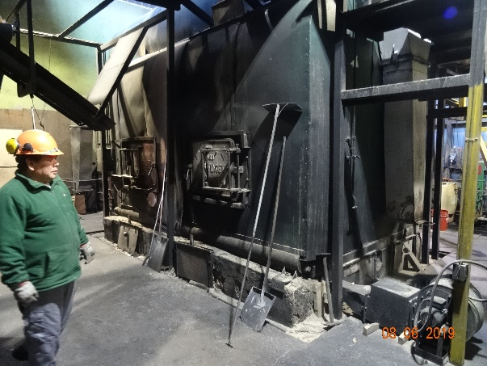 |  | 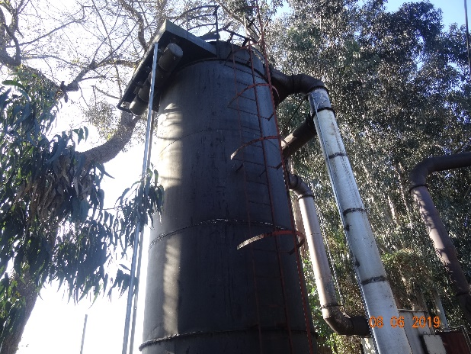
Fotografía 1. | Fecha: 06-08-2019 | Fotografía 2. | Fecha: 06-08-2019
Descripción del medio de prueba:  En la fotografía se observa la sala de caldera la cual se encuentra operativa a la hora de la fiscalización. |  | Descripción del medio de prueba:  En la fotografía se observa el filtro de mangas utilizado para el abatimiento del material particulado de la combustión de la caldera de la empresa Magasa Ltda.
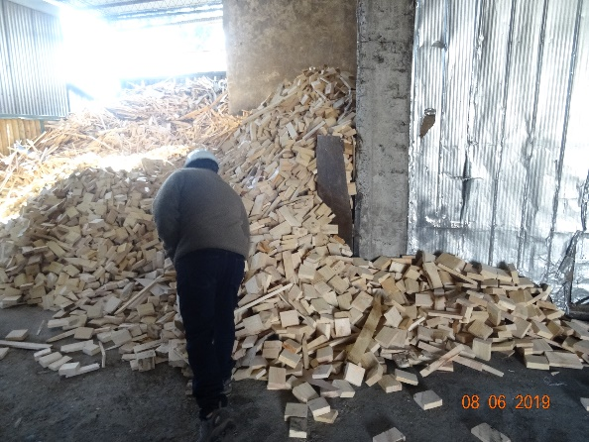 |  | 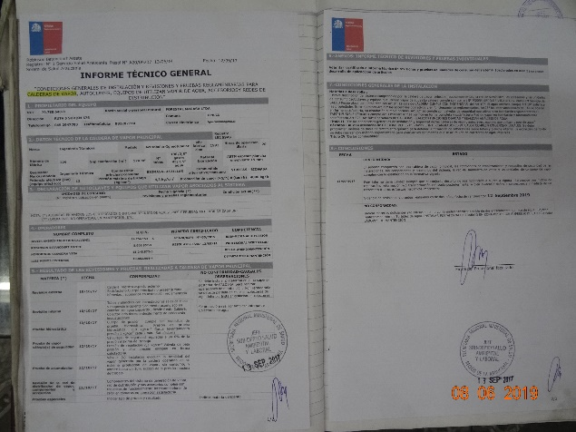
Fotografía 3. | Fecha: 06-08-2019 | Fotografía 4. | Fecha: 06-08-2019
Descripción del medio de prueba:  En la fotografía se observa los despuntes de madera utilizado como combustible para la caldera de la empresa Magasa Ltda. |  | Descripción del medio de prueba:  En la fotografía se observa el informe técnico general de la caldera, la cual se encentra vigente a la hora de la fiscalización.

CONCLUSIONES.

Como resultado de la inspección ambiental de fecha 21 de junio de 2019 y del examen de la información realizado a la Unidad Fiscalizable “Comunidad Edificio Alemania” de Temuco, en el marco del PDA Temuco y Padre Las Casas (D.S. N° 8/2015 MMA), en la siguiente tabla se da cuenta de la siguiente conclusión:

La empresa Magasa Ltda. de la comuna de Padre Las Casas, da cumplimiento al D.S. N° 8/2015 del MMA. Cabe informar que, de acuerdo a las características de la caldera a biomasa (aserrín y despuentes de madrea) y a su potencia térmica, el titular deberá realizar una medición discreta (muestreo isocinético) cada 12 meses y no deberá superar los 50 mg/Nm3 para dar cumplimiento a la normativa, de acuerdo a los artículos 45 y 49 del D.S. N° 8/2015 MMA.

ANEXOS.

N° Anexo | Nombre Anexo
1 | Acta de inspección ambiental de fecha 06.08.2019.
2 | Respuesta del titular de fecha 12 de agosto de 2019.

